 | Carátula para entrega de prácticas
Facultad de Ingeniería |  | Laboratorio de docencia

Laboratorios de computación
salas A y B

Profesor: | Claudia Rodriguez Espino
Asignatura: | Fundamentos de programación
Grupo: | 4
No de Práctica(s): | 4
Integrante(s): | Sánchez Hernández Luis Ricardo
No. de Equipo de cómputo empleado | 36
Semestre: | 2019-2
Fecha de entrega: | 07/03/2019
Obervaciones:

CALIFICACIÓN: __________

Objetivo:

Elaborar diagramas de flujo que representen soluciones algorítmicas vistas como una serie de acciones que comprendan un proceso.

Avtividades:

- Elaborar un diagrama de flujo que represente la solución algorítmica de un problema, en el cual requiera el uso de la estructura de control condicional.
- Elaborar la representación gráfica de la solución de un problema, a través de un diagrama de flujo, en el cual requiera el uso de la estructura de control iterativa.

Actividad 1
Diagrama de flujo de la suma de dos números.
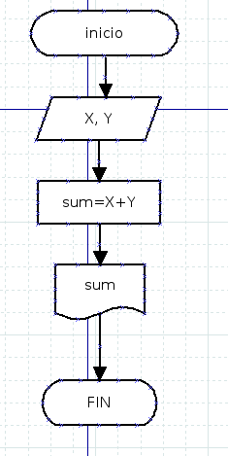

ALGORITMO:
- INICIO
- pedir el primer numero=X al usuario
- pedir el segundo numero=Y al usuario
- sum=X+ Y
- imprimir sum
- FIN

Actividad 2.
Diagrama de flujo del factorial de un número.
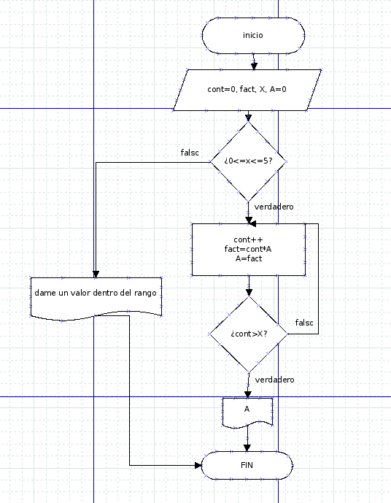
ALGORITMO:
- INICIO
- CONT=0, A=0
- Pedir el número X al usuario
- es X menor o igual a 5 y mayor o igual a 1?si V ir paso 5, si F ir paso 10
- CONT +1
- Fact=CONT*A
- A=Fact
- CONT = X?, si V ir paso 8, si F ir paso 4
- Imprimir A e ir paso 11
- imprmir “dame un valor dentro del rango retrasado”
- FIN

Actividad 3.- Operaciones selectivas
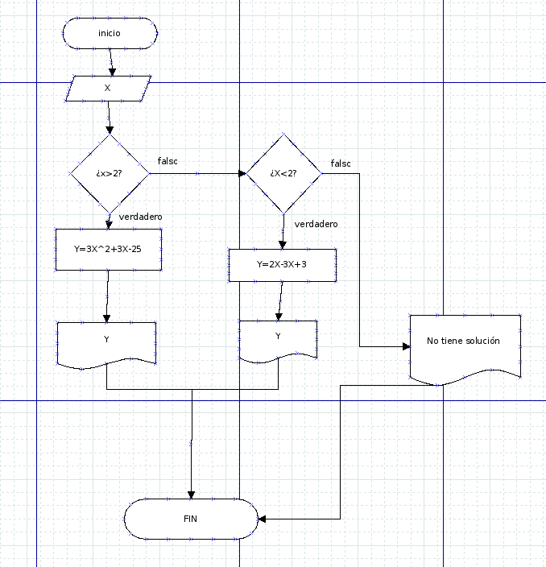
Algoritmo:
- INICIO
- Pedir el número X al usuario
- ¿X>2? Si V ir paso 4, si F ir paso 6
- Y= 3X²+3X-25 e ir paso 5
- Imprimir Y e ir paso 9
- ¿X<2? Si V ir paso 7, si F ir paso 8
- Y=2X-3X+3 e ir paso 5
- Imprimir no tiene solución
- Fin
Actividad 4. Resolver Formula general
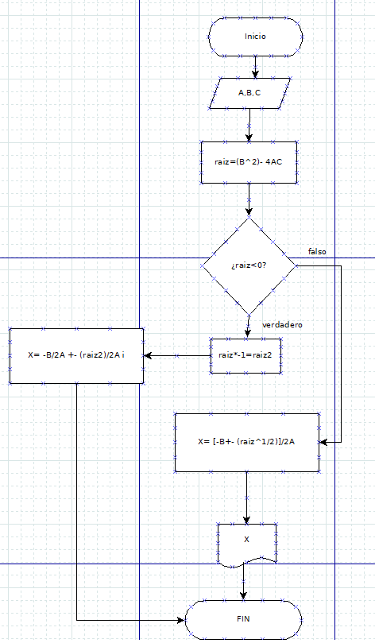

Algoritmo:
- INICIO
- Pedir el valor de A,B,C
- raiz =(B²-4AC)
- ¿raiz<0?, si V ir paso 7, si F ir paso 5
- X=[-B +- (raiz)^{1/2}]/2A
- Imprimir X e ir al paso 10
- raiz2=raiz*-1
- X= (-B/2A) -+ [(raiz2^{1/2})/2A] i
- ir al paso 6
- FIN

Conclusiones:
Durante esta práctica se realizaron varios diagramas de flujo, lo que ayudó a reforzar el que se debe de tener un buen algoritmo al realizar la solución de un problema, ya que esto nos facilita bastante el representar gráficamente como un diagrama de flujo, ya que si el algoritmo tiene fallas o llega a ser ambiguo el diagrama de flujo difícilmente podrá ser construido como parte de un solo proceso.

